**Chapitre 2 : Commande d’un véhicule électrique**

1. **Introduction**

Un Véhicule Electrique est un véhicule dont la propulsion est assurée par un moteur fonctionnant exclusivement à l’énergie électrique. Autrement dit, la force motrice est transmise aux roues par un ou plusieurs moteurs électriques selon la solution de transmission retenue. La batterie de traction est la seule source d’énergie du véhicule électrique. Elle doit alimenter les trois sous-systèmes cités précédemment dont la  
consommation électrique est répartie selon l’ordre de grandeur suivant : Chaîne de traction : 88% (54kW) ; Confort thermique : 8% (1-5kW) ; Réseau 14V : 4% (1-2.5kW)

1. **Chaîne de traction du véhicule électrique**

La chaîne de traction d'un véhicule tout électrique entrainé par des moteurs à courant continu peut être décomposée en éléments décrits dans la (figure 1). Il s'agit, si l'on part du réseau d'alimentation alternatif, du chargeur de batteries, de la batterie électrochimique de la source embarquée d'énergie électrique, de l'ensemble convertisseur statique du moteur électrique et le contrôle et, enfin, de la transmission mécanique dont la fonction est d'adapter la caractéristique mécanique de la charge à celle du moteur. Pour l'analyse de la consommation totale, il faut aussi prendre en compte les auxiliaires comme le système de refroidissement (air ou eau) du moteur et de son convertisseur électronique.



Figure 1 : Chaine de traction du véhicule électrique

**2.1. Chaine de traction du véhicule électrique entrainé par des moteurs asynchrones**

La propulsion d’un véhicule électrique avec deux moteurs asynchrones qui sont alimentés par des batteries a travers deux onduleurs triphasés pour entraîner les deux roues arrières du véhicule électrique. Les moteurs sont commandés indépendamment en utilisant une différentielle électronique. Toutefois, les contrôleurs mises en œuvre dans ce travail pour les moteurs sont basés sur la commande MLI. La structure est donnée par le schéma de la figure I.

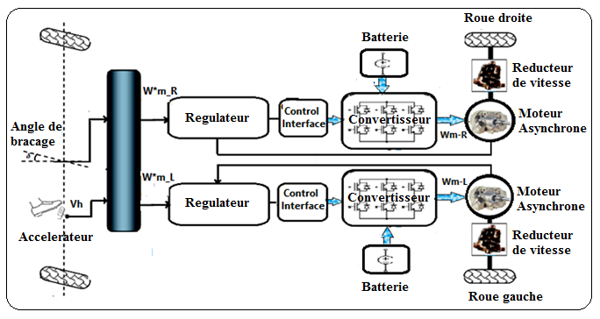

**Figure. 2.** La structure de véhicule tout électrique entrainé par des moteurs asynchrones

**2.1.1. Différentiel électronique**

Le système de différentiel électronique nous permet aux deux roues motrices de rouler à la même vitesse sur une trajectoire droite et pour une trajectoire courbe, la différence entre les deux vitesses des roues assure la vitesse de véhicule.

Etant donné que les deux roues arrière sont directement entrainées par deux moteurs indépendants. La vitesse de la roue à la position extérieure de la courbe devra être supérieure à celle de la roue intérieure pendant le braquage.

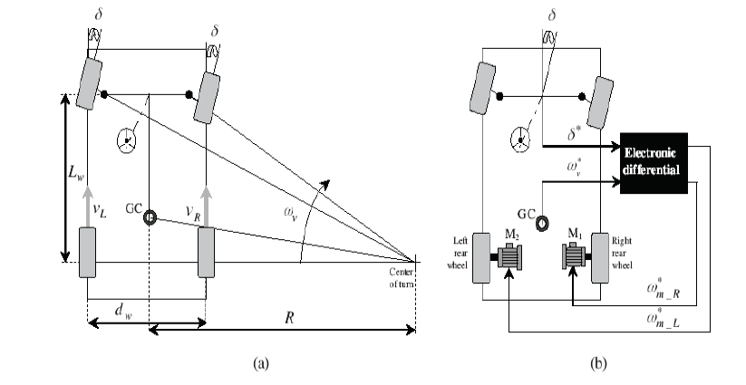

**Figure. 3 :** (a) Structure de différentiel électronique. (b) Modèle de conception de véhicule pendant le braquage

* + 1. **Consignes de vitesse**

Il est possible de déterminer la vitesse de référence en ce qui concerne les exigences de conducteur. Lorsque le véhicule arrive au début d’un virage le conducteur applique un angle de braquage sur les roues. Le différentiel électronique agit instantanément sur les deux moteurs, réduisant la vitesse de la roue d’entrainement située a l’intérieure de virage, ainsi augmente la vitesse de la roue d’entrainement situe à l’extérieure de virage. Les vitesses angulaires des roues motrices sont les suivantes :

$${ w}_{r_R}=\left(\frac{V_{h}}{R_{r}}-\frac{w}{2}\right) (1)$$

${ w}_{r_L}=\left(\frac{V_{h}}{R_{r}}-\frac{w}{2}\right) (2)$

La différence entre les vitesses angulaires des roues motrices est:

$$Δw=\frac{d_{w}\tan{(δ})}{L_{w}}\frac{V_{h}}{R_{r}} (3)$$

Les vitesses de référence des deux moteurs sont:

$${ w}_{m-R}^{*}=K_{g}w_{r-R} (4)$$

$${ w}_{m-L}^{*}=K_{g}w_{r-L} (5)$$

Le but de cette section n’est pas de donner une description exhaustive de chacun de ces types d’organe mais d’expliquer leurs rôles à bord d’un véhicule.

* + 1. **Commande MLI du moteur asynchrone**

Le schéma équivalent de l’onduleur est représenté par la figure (II.8)

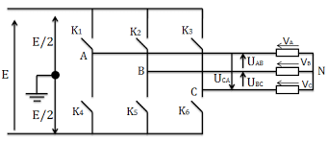

Figure 4. Schéma équivalent d’onduleur

L’onduleur se modélise en associant à chaque bras une fonction logique *F* qui détermine sont états de conduction :

*F1*= $\left\{\begin{aligned}1 si K1\text{ fermé et }\text{K'1}\text{ est ouvert } \\ 0 si K1 ouvert et \text{K'1 }\text{est fermé }\end{aligned}\right.$ (6)

*F2*= $\left\{\begin{aligned}1 si K2\text{ fermé et }\text{K'2}\text{ est ouvert } \\ 0 si K2 ouvert et \text{K'2 }\text{est fermé }\end{aligned}\right.$ (7)

*F3*= $\left\{\begin{aligned}1 si K3\text{ fermé et }\text{K'3}\text{est ouvert } \\ 0 si K3 ouvert et \text{K'3 }\text{est fermé }\end{aligned}\right.$ (8)

Avec (K1, K’1), (K2, K’2), (K3, K’3) sont des commandes complémentaires

$\left[\begin{aligned}Van \\ Vbn \\ Vcn\end{aligned}\right]=f$ (*E, F1, F2, F3*) (9)

*F1*= $\left\{\begin{aligned}1 Vk1=0 \\ 0 Vk1=E\end{aligned}\right.$ (10)

*F2*= $\left\{\begin{aligned}1 Vk2=0 \\ 0 Vk2=E\end{aligned}\right.$ (11)

*F3*= $\left\{\begin{aligned}1 Vk3=0 \\ 0 Vk3=E\end{aligned}\right.$ (12)

$\left\{\begin{aligned}Vk1=E\left(1-F1\right) \\ Vk2=E\left(1-F2\right) \\ Vk3=E(1-F3\end{aligned}\right.$ ET $\left\{\begin{aligned}Vab=Vk2-Vk1⇒Vab=E\left(F1-F2\right) \\ Vbc=Vk3-Vk2⇒Vbc=E\left(F2-F3\right) \\ Vca=Vk1-Vk3⇒Vca=E(F3-F1)\end{aligned}\right.$ (13)

On peut les écrire sous forme matricielle

$\left[\begin{aligned}Vab \\ Vbc \\ Vca\end{aligned}\right]$ =E $\left[\begin{aligned}1 -1 0 \\ 0 1 -1 \\ -1 0 1\end{aligned}\right]$ $\left[\begin{aligned}F1 \\ F2 \\ F3\end{aligned}\right]$** (14)

Les tensions de lignes sont données par :

Vab = Van – Vbn (15)

Vbc = Vbn – Vcn (16)

Vca = Vcn – Van (16)

Van + Vbn + Vcn = 0 (17)

1. – (17) $⇒$ Van = $\frac{1}{3}$ (Vab – Vca) (18)
2. – (15) $⇒$ Vbn = $\frac{1}{3}$ (Vbc – Vab) (19)
3. – (16) $⇒$ Van = $\frac{1}{3}$ (Vca – Vbc) (20)

Sous forme matricielle

$\left[\begin{aligned}Van \\ Vbn \\ Vcn\end{aligned}\right]$ = $\frac{1}{3}$ $\left[\begin{aligned}1 0 -1 \\ -1 1 0 \\ 0 -1 1\end{aligned}\right]$ $\left[\begin{aligned}Vab \\ Vbc \\ Vca\end{aligned}\right]$** (21)

(14) dans (21)

$\left[\begin{aligned}Van \\ Vbn \\ Vcn\end{aligned}\right]$ = $\frac{E}{3}$ $\left[\begin{aligned}2 -1 -1 \\ -1 2 -1 \\ -1 -1 2 \end{aligned}\right]$ $\left[\begin{aligned}F1 \\ F2 \\ F3\end{aligned}\right]$** (22)

Avec E : est la tension d’alimentation continue de l’onduleur.

* + 1. **La transformation de park**

La transformation des équations de la machine, appelée transformation de Park, consiste tout d’abord à remplacer le moteur triphasé par le moteur biphasé équivalent. D’un  
système triphasé fixe on passe à un système biphasé fixe (les grandeurs  
restent sinusoïdales) puis à un repère tournant à la vitesse du champ statorique ; dans ce repère les grandeurs électriques deviennent des grandeurs continues. Cette transformation  
nécessite de nombreuses opérations mathématiques et d’avoir accès à tous les paramètres de la machine (résistances, inductances, flux). La transformation réciproque, également possible, va permettre de générer les courants alternatifs statoriques dans le moteur triphasé.

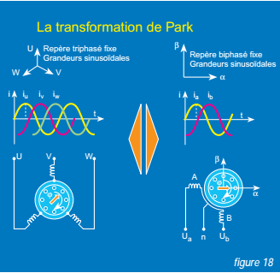

Figure.5. La transformation de Park

Le pilotage vectoriel est réalisé

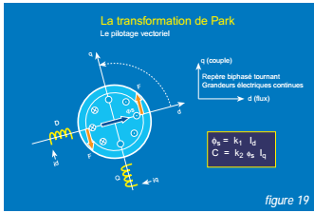

Figure.7. Le pilotage vectoriel

Pour la transformation d’une grandeur statorique, les matrices de passage sont les suivantes :

$\left[\begin{matrix}V_{ds} \\ V_{qs} \\ V_{o}\end{matrix}\right]=\left[P(θ_{s})\right]\left[\begin{matrix}V_{as} \\ V_{bs} \\ V_{cs}\end{matrix}\right]$ (23)

(24)

(25)

* + 1. **L’algorithme type d’une commande vectoriel**

La structure de la partie puissance est classique, elle est constituée d’un onduleur de tension associé à un redresseur non contrôlé et à un filtre capacitif. Les ondes de tension sont  
générées par modulation de largeur d’impulsion. La vitesse du moteur est soit mesurée par un capteur soit calculée. La référence flux est élaborée en fonction de la vitesse du moteur. La sortie du régulateur de vitesse constitue la référence de couple. La vitesse du champ tournant est obtenue en ajoutant à la vitesse du moteur le glissement qui a été calculé pour obtenir le  
couple. Deux boucles de courant sont utilisées pour imposer les courants triphasés au moteur en fonction du flux et du couple nécessaires.

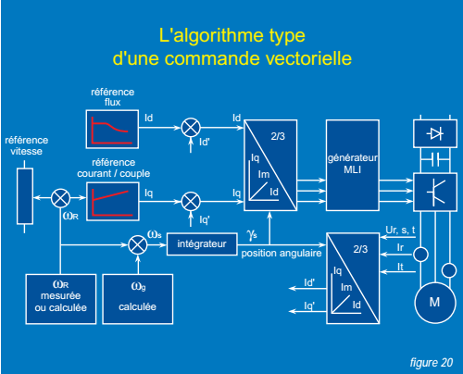

Figure 8. Commande vectoriel d’un moteur asynchrone

**3) les différents modes de tractions**

Pour surexciter le véhicule électrique avec quatre roues- moteurs indépendantes, la conception des différentiels électriques (ED) peuvent être appliqués aux deux roues de l'avant, deux roues de arrière, ou chacune des quatre roues puisque le véhicule électrique peut être enclenché dans la commande à roues avant motrices, la commande de roue-arrière, ou les modes tous les roues d'entraînement.

**3.1. ED quatre-roues motrices**

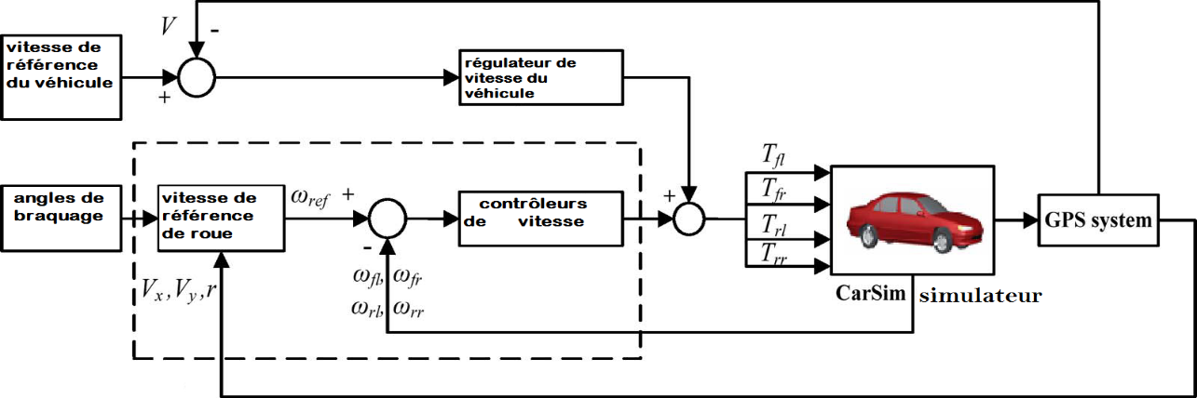

Figure 9. Configuration de la conception de model quatre roues motrices.

Lorsque le véhicule électrique est conduit par les quatre roues dans un virage, les deux roues intérieures et extérieures auront deux vitesses de rotation. Ainsi, un ED pour les deux roues avant et l'autre pour les deux roues arrière doivent être conçus

Comme le montre la figure 9, la configuration ED à quatre roues est composée de trois parties principales.

1-la première partie est une régulation de vitesse de haut niveau par un contrôleur pour maintenir une vitesse constante du véhicule pendant le virage. Notez que le régulateur de vitesse du véhicule est appliqué pour aider et comparer les trois conceptions ED, et il réalise la même vitesse du véhicule pour des conceptions différentes.

2- la deuxième partie se compose de deux ED pour les roues avant et arrière, respectivement. Les ED sont réalisés à quatre vitesses de roue par des contrôleurs de suivi.

3-La troisième partie est le système de détection GPS, qui donne la vitesse longitudinale du véhicule en temps réel, la vitesse latérale, et taux de lacet pour la régulation de vitesse du véhicule de haut niveau et générer les vitesses de référence des roues. Les signaux GPS pour Les simulations intégrées CarSim sont directement obtenues par Les sorties CarSim, qui représentent des signaux précis similaires mesuré par un GPS.

**3.2. Roues-avant motrices (ED avant)**

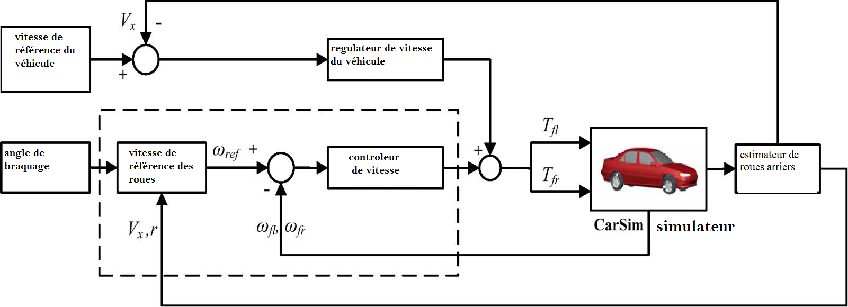

Figure 10. Configuration de l'ED avant

Dans la conception ED front, la synchronisation de rotation des vitesses pour les deux roues avant est considérée comme seules les roues qui sont actionnées. En revanche, les roues arrière sont passives, ainsi sont utilisées comme estimateur pour générer les états du véhicule requis pour le design avant ED. Avant l'introduction de la configuration frontale ED, les relations données en (III-27) et (III-28) sont combinées pour déduire les relations (III-29) et (III-30) en ignorant le produit de la vitesse latérale du véhicule et de l'angle de braquage des roues avant. Ces termes sont généralement négligeables pendant les manœuvres normales de virage :

$$\left\{ωfl=\frac{\cos{δfl}}{Reff}\right. Vx+\frac{(lf sinδfl+ls cos⁡δfl)}{Reff}r$$

$\left\{ωfr=\frac{\cos{δfr}}{Reff}\right. Vx+\frac{(lf sinδfr+ls cos⁡δfr)}{Reff}r$ (III-29)

+

- (III-30)

Comme indiqué en (III-29) et (III-30), les vitesses de rotation des quatre roues sont représentées en fonction de la vitesse longitudinale du véhicule et taux de lacet. Lorsque les roues avant sont actionnées comme les roues motrices, la vitesse longitudinale du véhicule et le taux de lacet peuvent être représentés par les vitesses de rotation des roues arrière passives en résolvant Vx et r de (III-30)

$\left[\begin{aligned}Vx \\ r\end{aligned}\right]$ = $\left[\begin{matrix}\frac{Reff}{2} & \frac{Reff}{2} \\ \frac{Reff}{2ls} & -\frac{Reff}{2ls}\end{matrix}\right]\left[\begin{aligned}ωrl \\ ωrr\end{aligned}\right]$ (III-31)

Différent de la configuration de l'ED quatre roues montrée dans la Figure (III-10), l'estimateur de roue arrière est adopté au lieu d'un GPS. En outre, le cheminement de vitesse de roue est seulement pour les deux roues avant d'entraînement. Par conséquent, le contrôleur réglementaire de vitesse à niveau élevé pour le maintien d'une vitesse constante du véhicule comme dans le cas d'ED quatre roues.

**3.3. Traction arrière (arrière ED)**

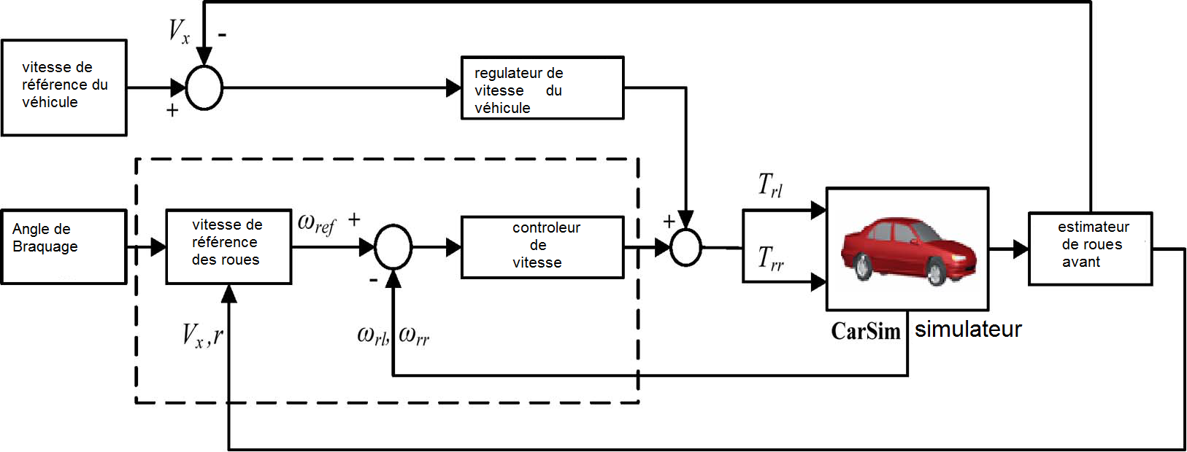

Figure 11. configuration de l'arrière ED

Semblable à la conception d’ED front, la synchronisation de la vitesse de rotation pour les deux roues arrière est seulement considérée dans la conception ED arrière puisque seules les roues arrière sont actionnées. En revanche, les roues avant sont passives, et sont utilisées comme un estimateur pour générer les états de véhicule requis pour la conception ED arrière. En supposant que les angles de braquage pour l'avant droit et les roues gauches sont les mêmes, à savoir δfl = δfr = δ, la vitesse longitudinale du véhicule et le taux de lacet peuvent être représentés par les vitesses de rotation des roues avant passives en résolvant Vx et r de (III-29)

$\left[\begin{aligned}Vx \\ r\end{aligned}\right]$ = $\left[\begin{matrix}\frac{(ls cos δ-lf sin δ)Reff}{2ls{\left(cosδ\right)}^{2}} & \frac{(ls cos δ+lf sin δ)Reff}{2ls{\left(cosδ\right)}^{2}} \\ \frac{Reff}{2ls cosδ} & -\frac{Reff}{2ls cosδ}\end{matrix}\right]\left[\begin{aligned}ωrl \\ ωrr\end{aligned}\right]$ (III-32)

Différent de la configuration approprié à ED qutre-roues et l’ED avant, représentés sur les figure (III-10) et figure (III-11), respectivement, l’estimateur de la roue avant est adopté à la place de l'estimateur GPS et de la roue arrière. De plus, le suivi de la vitesse des roues ne concerne que les deux roues motrices arrière. Le contrôleur de régulation de vitesse de haut niveau pour maintenir une vitesse constante du véhicule pendant les virages comme dans le cas de ED quatre roues ou le cas d’ED avant.